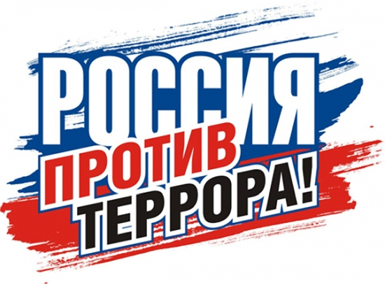

Россия против терроризма!
16 марта 2018 в районном историко-краеведческом музее состоялся круглый стол «Россия - против терроризма».
Целью мероприятия было сформировать у подростков представление о понятиях «терроризм» и «экстремизм», а так же обозначить перед данной возрастной категорией проблему фактора вовлечения молодежи в экстремистские организации через социальные сети; воспитать в детях неприятие к насилию, терроризму, экстремизму; научить, поведению в ситуации теракта, чтобы остаться в живых и помочь близким и товарищам.
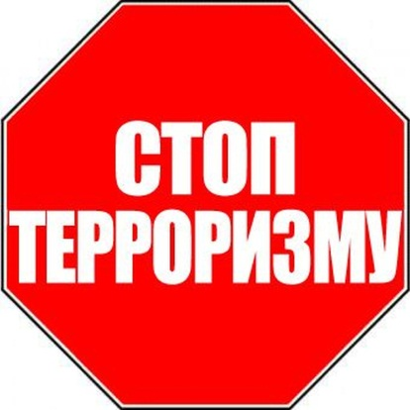
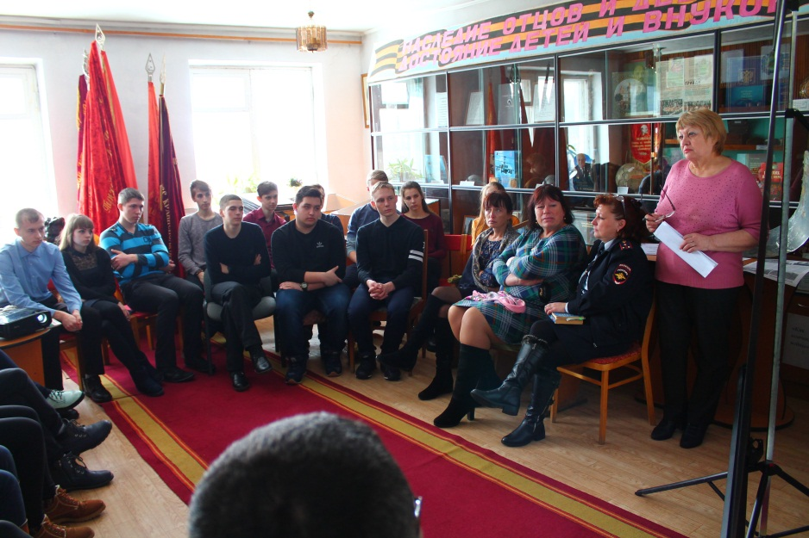
В процессе мероприятия ребятам были предложены видеоматериалы с хроникой крупнейших терактов, прошедших в России и других государствах, из которых они узнали, что же такое терроризм и экстремизм; что в их основе лежит теория насилия. У современного терроризма нет лица, национальности, определенного вероисповедания, его жертвами становятся все возрастные категории без исключения. На месте теракта могут оказаться люди из разных городов и стран, разного уровня доходов и социального статуса. Многие считают терроризм чем-то далеким, что никогда не коснется каждого из них. Прозвучали впечатляющие цифры жертв терактов. Особое внимание было уделено трагедии, произошедшей в г. Беслан в 2004 году. Тогда жертвами террористов стали дети, их родители, учителя, пришедшие на торжественную линейку по случаю Дня знаний. В тех шокирующих событиях погибло 334 человека, из них 186 детей.
Видеоматериалы вызвали живой отклик у всех присутствующих. После просмотра дети высказали свое мнение об увиденном, поделились своими рассуждениями о том, что надо сделать, чтобы такие понятия, как «терроризм» и «экстремизм» навсегда исчезли с планеты Земля.
Интересной информацией поделилась с участниками круглого стола капитан полиции О.В.Булатова. В частности, она рассказала о случаях анонимных звонков о якобы готовящихся терактах. Она привела факт ложного звонка в одну из школ Яковлевского района. Злоумышленник был найден без труда и понес соответствующее наказание. Оксана Викторовна ознакомила присутствующих со степенью уголовной ответственности за подобные деяния.
Заместитель директора МБОУ « СОШ с. Яковлевка» по безопасности М.С. Береснев рассказал детям о том, насколько может быть опасна агитация молодежи в ряды ИГИЛ через социальные сети. Также, доступной форме объяснил, как распознать террориста, что можно сделать, чтобы по возможности предотвратить теракт, как грамотно себя повести себя в условиях теракта. Заодно, в очередной раз напомнил детям о существовании тревожных кнопок, рассказал, как ими воспользоваться в случае необходимости.
Мероприятие прошло на высоком эмоциональном уровне и вызвало большой интерес присутствующих. Актуальность темы и просмотренные видеоматериалы, заставили задуматься ребят о том, насколько проблема терроризма является глобальной, и что бы суметь сказать: - «Терроризму - нет!», надо обладать определенными знаниями, навыками и гражданской позицией.

МКУ «Управление культуры» Яковлевского муниципального района
Г.В. Томилова – директор музея

